Učni list je zelo obširen, zato ga rešujete tri šolske ure in sicer 14.4., 20.4 in 21.4. 2020. Rešujete ga s pomočjo SDZ str. 72-79. Rešite tudi vaje v SDZ.
SAMOSTOJNA SLOVENIJA

- SLOVENSKA POMLAD
Delovanje civilne družbe je v 2/2 80. let vplivalo na

Spremembe so se dogajale tudi v

Pod vodstvom Milana Kučana je priznala

Politično dogajanje v Sloveniji konec 80. let označujemo

Nasprotja med Beogradom in Slovenijo, zlasti

Majniška deklaracija je zahtevala:
-

-

-

Aprila 1990 so v Sloveniji potekale prve

Novo nastale stranke so se pred volitvami

Za predsednika je bil

Med strankami DEMOS-a so največ glasov dobili

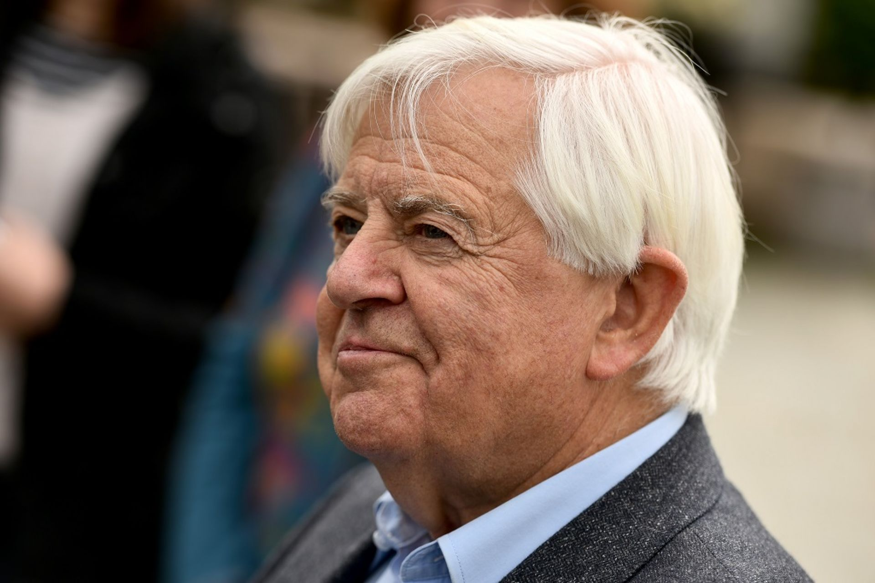
Na sliki je

- OSAMOSVOJITEV SLOVENIJE
DEMOS-ova vlada je pripravila program,

Vedno ostrejši spor z

Junija 1990 je DEMOS-ova vlada sprejela

Zvezni zakoni na slovenskem ozemlju

Sledili so

Plebiscit o osamosvojitvi Slovenije je bil izveden

Udeležba je bila

Plebiscit:
-

-

-

Skupščina Slovenije je

Slovesna razglasitev

- VOJNA ZA SLOVENIJO
27. junija so slovensko ozemlje

Predsedstvo Republike Slovenije je TO (teritorialna obramba) in policiji ukazalo,

Jugoslovanski vojski je uspelo

TO je blokirala

Po dveh dnevih so slovenske enote prešle v
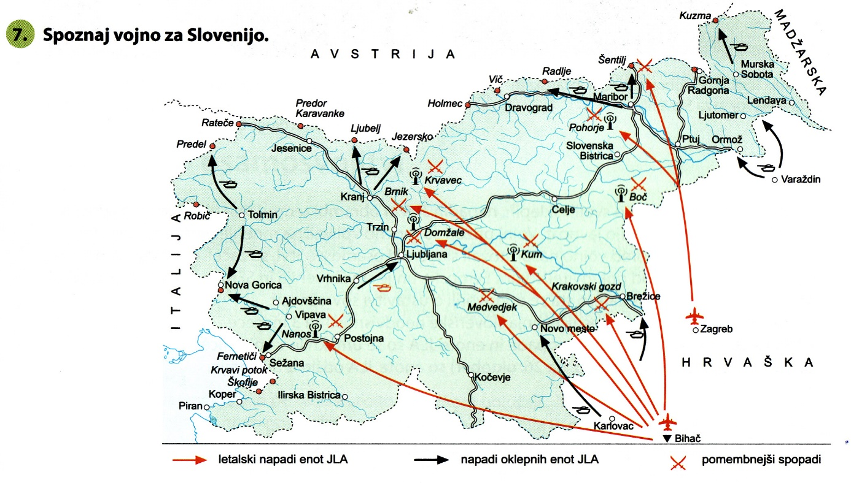Evropski politiki so

Pod pokroviteljstvom EU sta Slovenija in SFRJ

Brionska deklaracija:
-

-

Oktobra so

- MEDNARODNO PRIZNANA SLOVENIJA
Po razglasitvi samostojnosti je bila

Države, ki so takoj priznale Slovenijo:

Januarja 1991 so Slovenijo priznale:

Po mednarodnem priznanju se je Slovenija prizadevala za

Članstvo Slovenije:
-

-

-

-

-

- SLOVENIJA PO OSAMOSVOJITVI
VPRAŠANJE MEJE:
Državna meja s sosednjimi državami je

Arbitražno sodišče v Haagu je leta 2017

GOSPODARSKI RAZVOJ:
Slovensko gospodarstvo je bilo po

Inflacija je

Tržno gospodarstvo:
-

-

-

Zaradi spremembe

Gospodarsko stanje je

Gospodarska kriza je dosegla

Rast so spodbujali

Slovensko gospodarstvo se je močno usmerilo v

Uvedba eura leta 2007 je

Z gospodarsko rastjo se je

ORGANIZIRANOST SLOVENSKE DRŽAVE
Slovenski parlament je 23. decembra 1991 sprejel

Oblast se deli na

Volilno pravico imajo

Volitve so tajne.

Izvoljeni poslanci sprejemajo

Za izvrševanje zakonov skrbi

Državljanu, ki krši zakone,

Prve parlamentarne volitve po sprejemu ustave,

1992 so Slovenci za prvega predsednika izvolili

